**新 书 推 荐**

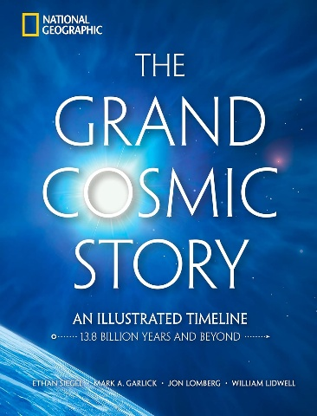**中文书名：****《宇宙史诗：138亿年时空图鉴》**

**英文书名：THE GRAND COSMIC STORY: An Illustrated Timeline 13.8 Billion Years and Beyond**

**作 者：Ethan Siegel, Mark A. Garlick, et al**

**出 版 社：National Geographic**

**代理公司：DeFiore/ANA/Jessica**

**页 数：320页**

**出版时间：2025年10月**

**代理地区：中国大陆、台湾**

**审读资料：电子稿**

**类 型：科普**

**内容简介：**

这是一部讲述万物起源的史诗——从宇宙大爆炸到亿万年后的遥远未来，以图文并茂的形式呈现每个时空片段。

这部精美巨著通过启发性文字与充满想象力的插画，描绘宇宙历史的每个阶段。翻开《宇宙史诗》的每一页，您将亲历宇宙演化的壮阔历程，这部璀璨华美的著作必将吸引所有对天文学、天体物理学与宇宙学感兴趣的读者。

在这本大开本全彩图册中，每个对页呈现宇宙138亿年长河中1亿年的时空切片——甚至延伸至更遥远的未来。两位传奇太空艺术家定制插画，配以通俗易懂的宇宙演化详解：从原子、恒星、星系、黑洞、行星到生命本身的诞生；从真菌、花朵、恐龙、猿类到人类在地球登场，同步展现广袤太空的变迁——所有历程均通过渐进式叙事与可视化呈现。书末更描绘超越当今的未来图景，以虚空与混沌作结，为这场融合科学与想象的非凡旅程画上震撼句点。

由天体物理学家伊桑·西格尔、太空艺术家乔恩·隆伯格、平面设计师威廉·利德威尔与科学插画家马克·加里克组成的顶尖创作团队，共同唤醒时空的浩瀚感，打造这部宇宙万物史中前所未有的全面、生动且平易近人的独特著作。

**作者简介：**

**伊桑·西格尔（Ethan Siegel）**（@startswithabang）是博士天体物理学家、作家及科学传播者，其获奖博客“始于爆炸”专精于向大众解读宇宙深层奥秘。

**威廉·利德威尔（William Lidwell）**（@williamlidwell）是设计师、教育家及多部著作与在线课程作者，尤以《通用设计法则》及为"伟大课程"与领英学习平台设计课程闻名。

**乔恩·隆伯格（Jon Lomberg）**（jonlomberg.com）是传奇太空艺术家，曾与卡尔·萨根合作《宇宙》电视系列片及电影《接触》，并担任至今仍在旅行者号飞船搭载的“金唱片”首席设计师。

**马克·加里克（Mark A. Garlick）**（@SpaceBoffin）初为天体物理学家，现从事科学插画与计算机动画创作，著有《太阳系的故事》《宇宙万象》等自绘科普作品。

**内文展示：**

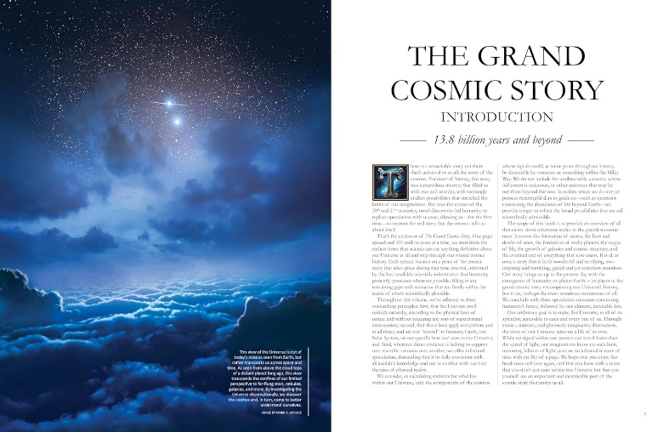

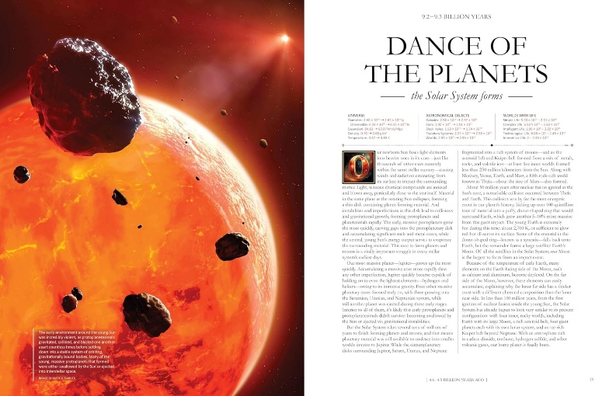

**感谢您的阅读！**

**请将反馈信息发至：版权负责人**

**Email**：[**Rights@nurnberg.com.cn**](mailto:Rights@nurnberg.com.cn)

安德鲁·纳伯格联合国际有限公司北京代表处

北京市海淀区中关村大街甲59号中国人民大学文化大厦1705室, 邮编：100872

电话：010-82504106, 传真：010-82504200

公司网址：[http://www.nurnberg.com.cn](http://www.nurnberg.com.cn/)

书目下载：<http://www.nurnberg.com.cn/booklist_zh/list.aspx>

书讯浏览：<http://www.nurnberg.com.cn/book/book.aspx>

视频推荐：<http://www.nurnberg.com.cn/video/video.aspx>

豆瓣小站：<http://site.douban.com/110577/>

新浪微博：[安德鲁纳伯格公司的微博_微博 (weibo.com)](https://weibo.com/1877653117/profile?topnav=1&wvr=6)

微信订阅号：ANABJ2002

